**Информация о проведении Всероссийского «Дня Эколят»» в структурном подразделении МАОУ «Верх – Иньвенская СОШ» «Детский сад с. Верх - Иньва»**

25 апреля 2023 года воспитанники структурного подразделения МАОУ «Верх – Иньвенская СОШ» «Детский сад с. Верх - Иньва» присоединились к ежегодному Всероссийскому «Дню Эколят».

Основными целями мероприятия являлись экологическое просвещение воспитанников, формирование у них ответственного экологического поведения.

Количество участников:

- 5 педагогов (воспитателей)

- 72 ребенка

- 18 родителей

В этот день дети познакомились со сказочными героями **«Эколятами»**– друзьями и защитниками природы: Шалуном, Умницей, Тихоней и Ёлочкой. **«Эколята***»* рассказывали ребятам правила поведения в природе: как надо поступать и как поступать нельзя. Дошколята прослушали гимн ***«*Эколят»,** дали клятву беречь и охранять природу и в роли юных **экологов** и исследователей отправились на защиту родной природы.

В этот день были проведены следующие мероприятия ко Дню Эколят:

- разработан план проведения Всероссийского «Дня Эколят»

- Разработаны для родителей памятки, консультации, рекомендации по теме «Экологическое воспитание»

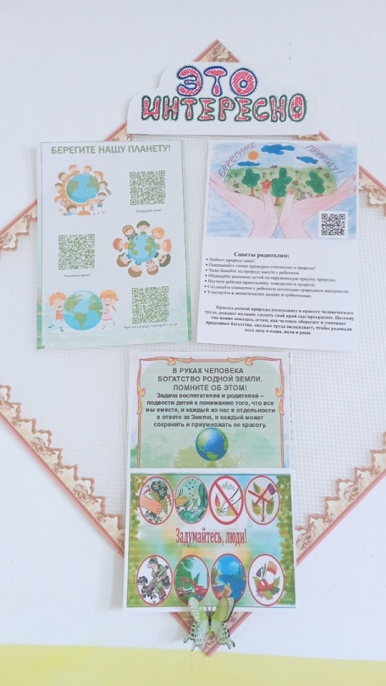

- во время прогулки на поляне **«Эколят***»* ребята наблюдали за первоцветами (1-я младшая группа):

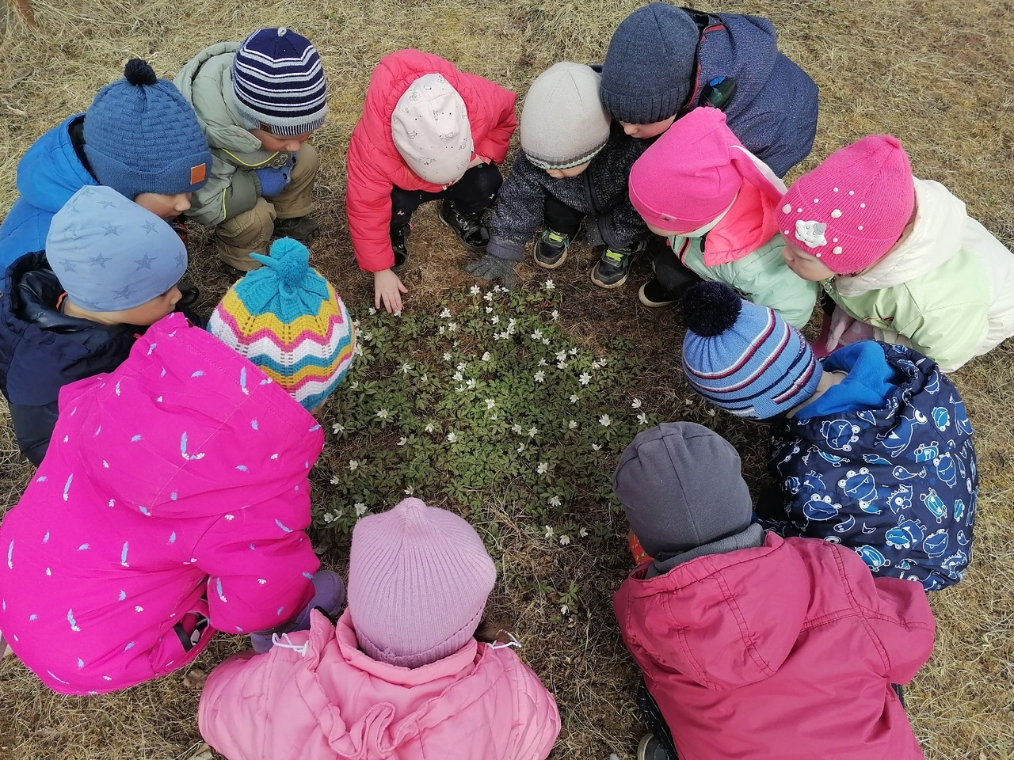

- Проведены экологические акции: «Мы «ЗА» озеленение», «Береги природу»

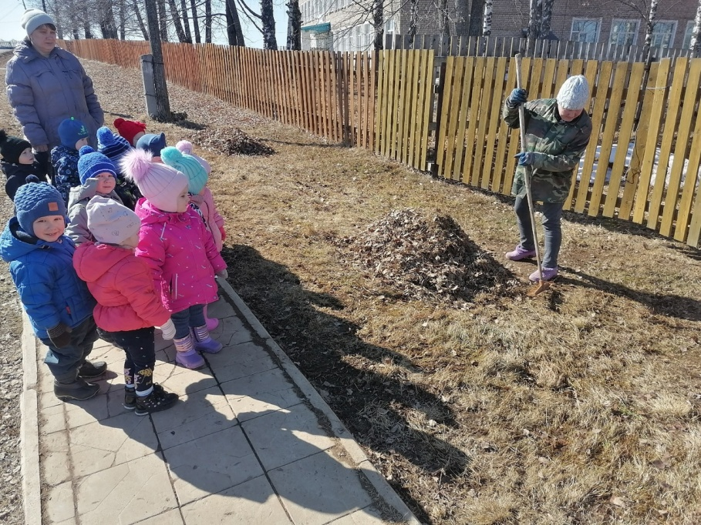

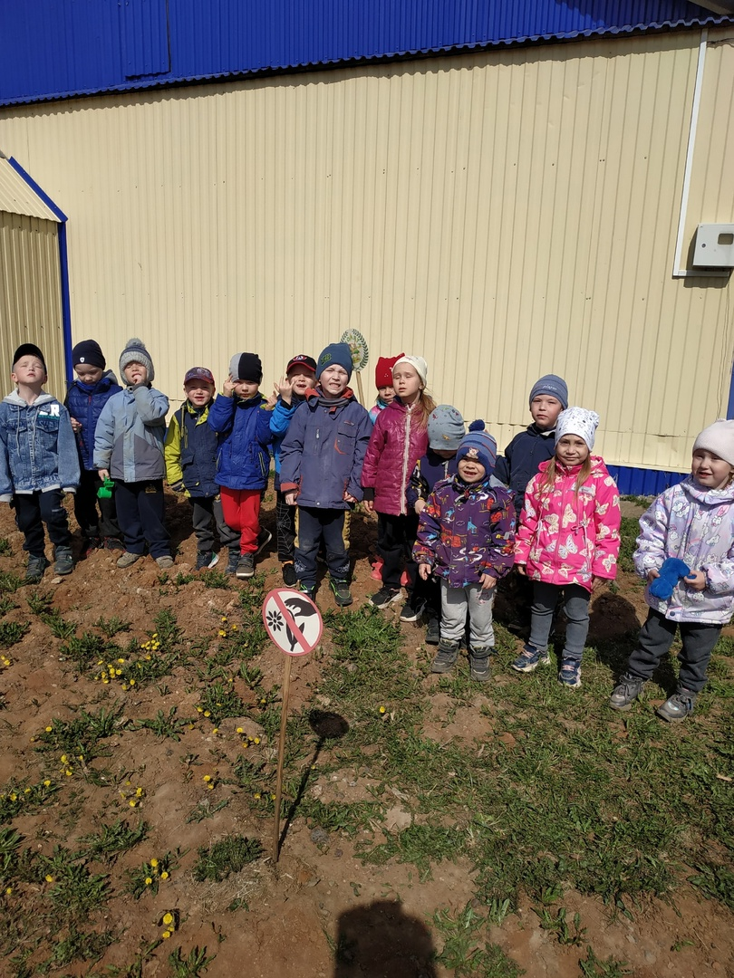

- Просмотрели фильм про Эколят – молодых защитников природы:

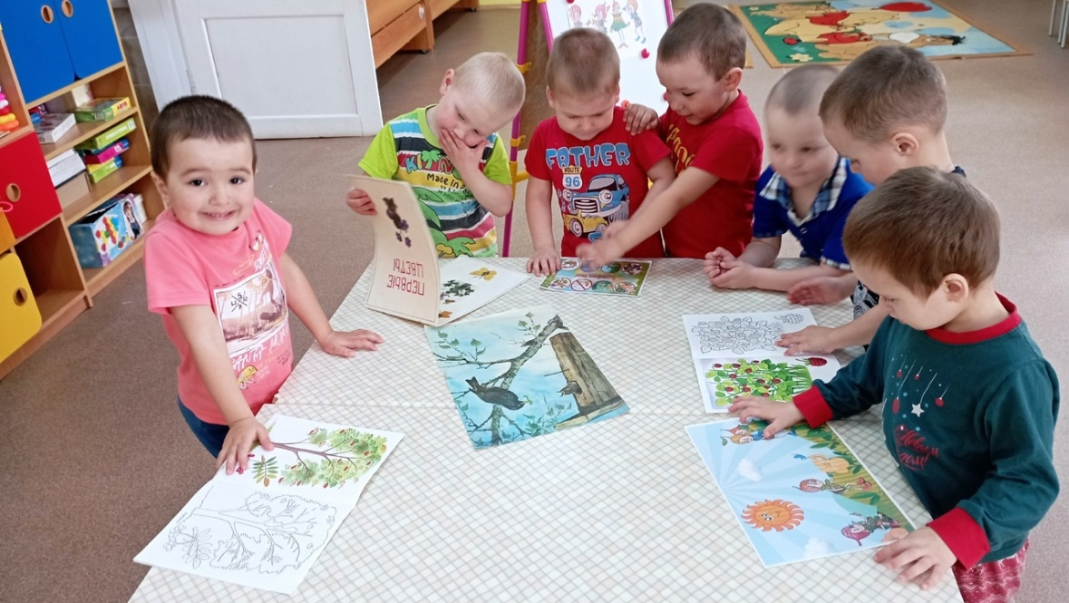- Проведены занятия «Знакомство с эколятами», «Эколята – юные защитники природы»:

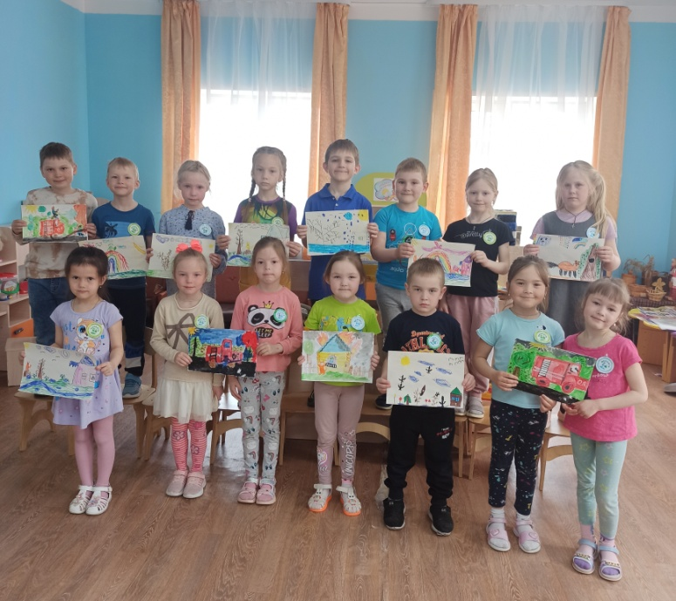-организовали выставку рисунков «Скворечник», «Юные защитники родного края»

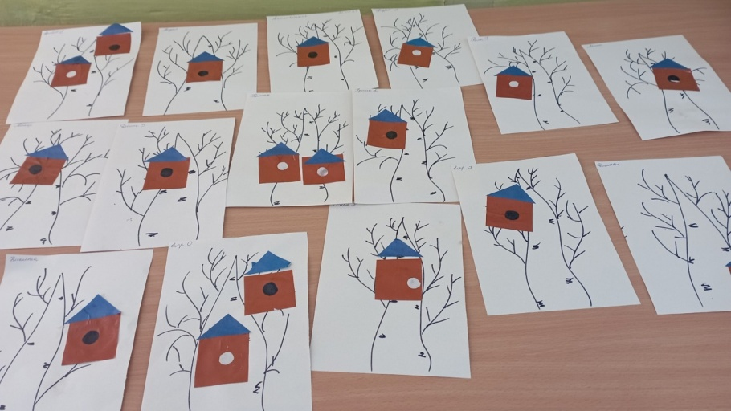

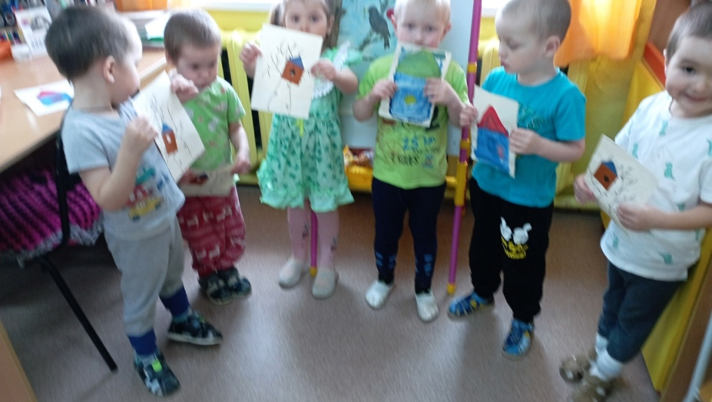

Собирали пазлы на экологическую тему

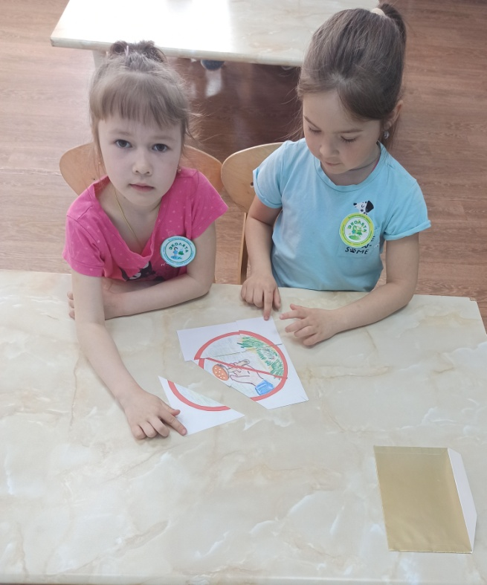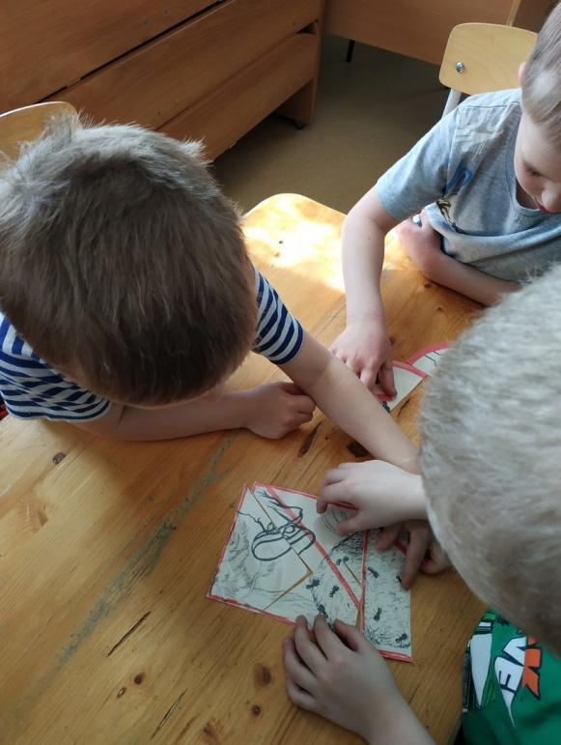

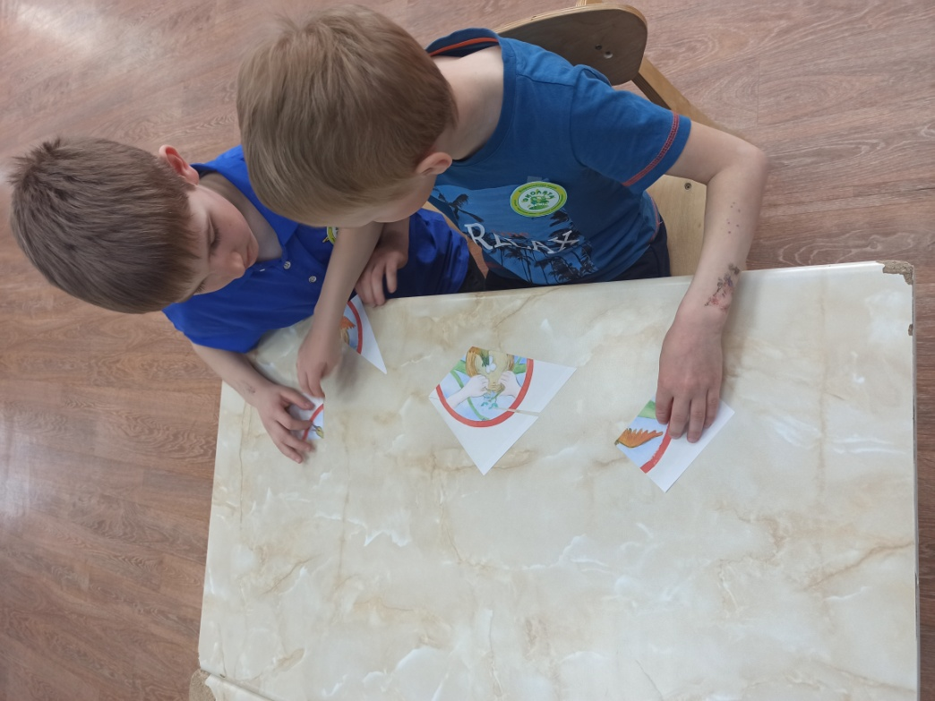

- организовали мероприятие по уходу за участком, на территории детского сада («Трудовой десант»)

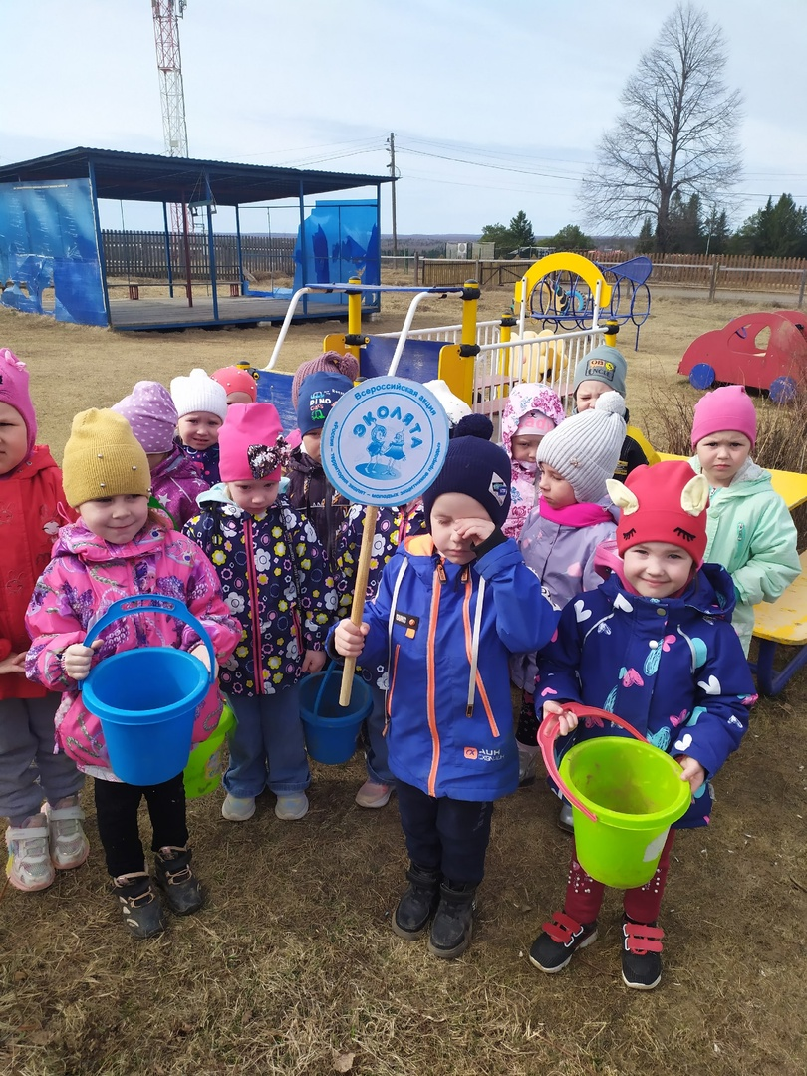

День прошёл весело, интересно, а главное познавательно.

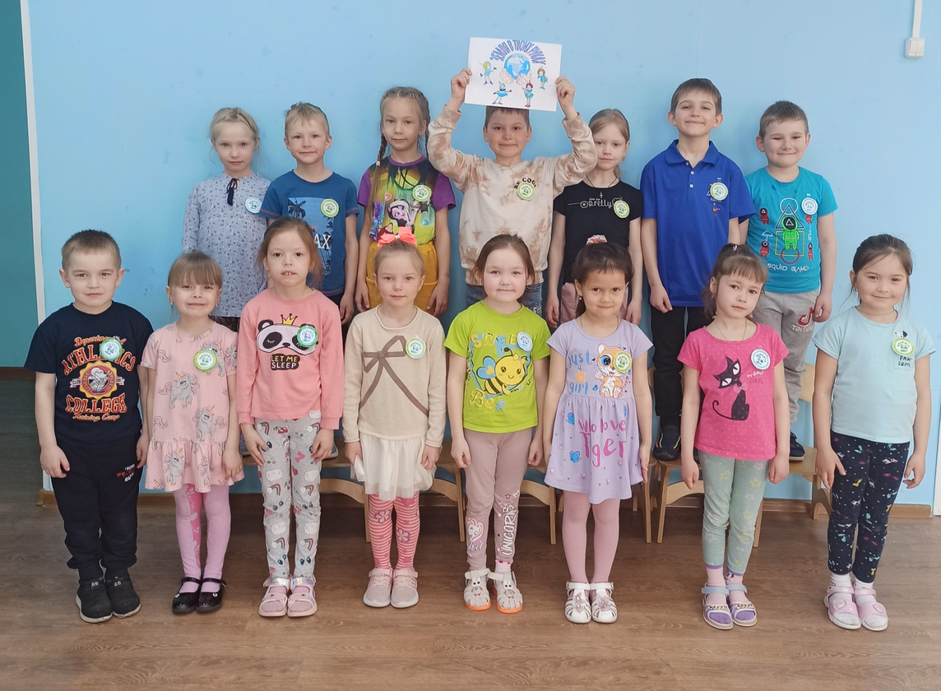Вместе сделаем природу краше!

-